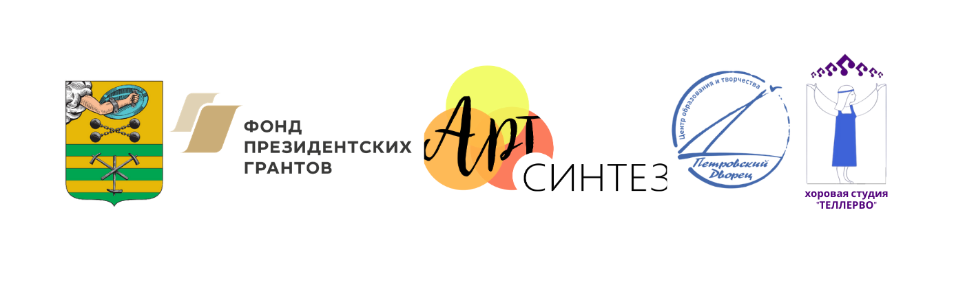
Республика Карелия
Администрация Петрозаводского городского округа
Управление образования
Карельская региональная молодежная общественная организация «Творческий центр «Арт-Синтез»
Муниципальное бюджетное общеобразовательное учреждение
Петрозаводского городского округа
Центр образования и творчества «Петровский Дворец»
Образцовый коллектив России и Карелии – концертный хор «Теллерво»
Международная научно-практическая конференция
«Основные тенденции развития
детского хорового искусства на современном этапе»

Уважаемые коллеги!

С 18 по 20 марта 2021 года Карельская региональная молодежная общественная организация «Творческий центр «Арт-Синтез» совместно с Центром образования и творчества «Петровский Дворец» г. Петрозаводска проводит очно-заочную Международную научно-практическую конференцию «Основные тенденции развития детского хорового искусства на современном этапе». К участию в конференции приглашаются руководители и концертмейстеры детских хоровых коллективов, педагоги дополнительного образования, педагоги детских музыкальных школ, детских школ искусств, музыкальных колледжей и вузов, педагоги и хормейстеры общеобразовательных школ, музыковеды, композиторы, исполнители, аспиранты и студенты музыкальных вузов.
Международная научно-практическая конференция «Основные тенденции развития детского хорового искусства на современном этапе» проходит в рамках реализации проекта TELLERVO ART: #Карелия_100, на средства фонда грантов Президента Российской Федерации (договор № 20-20-007636). Конференция организуется на базе Центра образования и творчества «Петровский Дворец» и приурочена к мероприятиям, посвященным подготовке празднования 350-летия со дня рождения Петра I и 85-летия Петровского Дворца.
Для обсуждения на конференции предлагаются следующие направления:
- особенности развития детского хорового искусства, методика работы с детским хором на современном этапе;
- уникальность и разнообразие общеобразовательных программ дополнительного образования в области хорового искусства;
- методические и педагогические аспекты подбора и освоения репертуара в детском хоровом искусстве;
- вокально-хоровое творчество композиторов Карелии и регионов России.

В рамках конференции будут организованы: информационно-методический семинар «Воспитание любви к Родине через музыку: современные технологии и перспективы», мастер-классы композитора Сергея Плешака (г. Санкт-Петербург), Ларисы Яруцкой (художественного руководителя детского хора «Перезвоны» СПб ДШИ им. М.И. Глинки), Елены Веремеенко (г. Москва, артистка музыкального театра Е. Камбуровой, детская музыкально-хоровая школа «Пионерия» им. Г.А. Струве).
Участие в научно-практической конференции бесплатное, организационный сбор с участников не взимается. Участникам предлагается подготовить «визитную карточку» о своем коллективе (видеоролик продолжительностью 3-5 минут, в формате MP4, MOV). По итогам работы Конференции запланирован выпуск электронного сборника материалов Конференции.
Для участия в конференции необходимо зарегистрироваться с 01 по 15 февраля 2021 года через яндекс-форму, размещенную на официальном сайте МОУ «Петровский Дворец» (pd.karelia.ru), и Вам будет отправлено письмо с ссылкой на вебинарную комнату.
Руководитель программного комитета: Белковская Ирина Владимировна, тел.WhatsApp +79535347100.
Руководитель организационного комитета: Быкова Ирина Александровна (bykovaia@pd.karelia.ru).
Координаторы: Миронова Светлана Владимировна (tellervo@pd.karelia.ru); Алексеева Екатерина Валерьевна (+79114050269).
Бронирование гостиницы для иногородних участников проводится по согласованию с организационным комитетом конференции. Командировочные расходы – за счёт направляющей стороны.
Сроки проведения конференции 18-20 марта 2021 года.

